Champignon-notenpaté
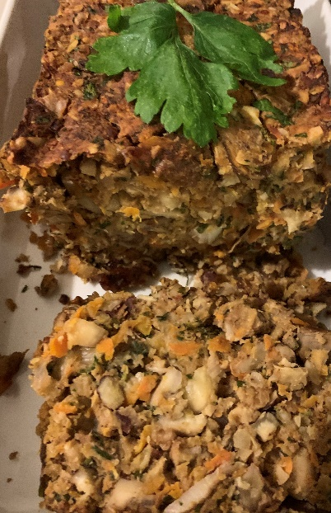
Wil je voor de feestdagen geen vlees of vis serveren of krijg je vegetariërs te eten dan is dit een topper waar zelfs echte vleesliefhebbers voor warm lopen. Je kunt het makkelijk ruim van te voren klaar maken, invriezen en op de dag zelf ontdooien en opwarmen in de oven. Deze paté zit boordevol eiwitten. De combinatie van noten, eieren, linzen en kaas is eigenlijk een beetje overdreven, maar het is zo lekker dat het als feestmaal wel veroorloofd is. Het is geen smeerbare paté maar een eentje waar je plakjes van kan snijden. Ik heb oranje linzen gebruikt omdat deze samen met de wortel mooi oranje kleuren maar je kan ook andere linzen gebruiken. Let dan wel op de kooktijd. Oranje linzen zijn wat sneller gaar dan de hardere soorten.
Dit is tot mijn spijt de allerlaatste Hank. Benieuwd naar nog meer recepten en/of kookworkshops kijk dan op www.in-goeden-doen.nl
Ingrediënten voor ongeveer 6 dikke plakken: | Bereiding:
- 2 uien | - Verwarm de oven op 175 graden.
- 250 g champignons | - Schil en snipper de uien.
- 200 g linzen (oranje) | - Pers de knoflook uit.
- 200 g wortelen | - Rasp de wortel grof.
- 200 g gemengde noten | - Borstel de champignons schoon en snij in plakjes.
- 150 g geraspte pittige (geiten)kaas | - Hak de noten fijn.
- 2 teentjes knoflook | - Was de linzen en kook ze gaar in ongeveer 20 minuten in de bouillon. Verhouding linzen/bouillon 1-3. Ze moeten niet te papperig worden. laat ze 5 minuten wellen en daarna uitlekken. Laat afkoelen.
- 30 g havermout | - Verwarm de olijfolie en fruit hierin de uien, voeg de champignons, de knoflook en de tijm toe. Bak ongeveer 5 minuten mee.
- 3 eieren | - Voeg de wortel toe en bak even mee.
- 1 eetl. gedroogde tijm  - 2 eetl. platte peterselie | - Breng op smaak met peper en zout en laat afkoelen.
- Olijfolie om te bakken | - Leg een stuk bakpapier in een cakevorm en vul met het mengsel. Druk met een houten lepel voorzichtig aan.
- 400 ml bouillon | - Bak in het midden van de oven in ongeveer 50 minuten gaar en bruin. Laat 5 minuten in de vorm en verder op een rooster afkoelen.
- Peper en zout | - Serveer warm, lauw of koud met een tomatensaus, roomsaus, kwarksaus met verse kruiden of gewoon met een dot crème fraîche. Even opgewarmd in de oven de volgende dag is deze paté ook heerlijk. Makkelijk in plakken in te vriezen.

Fijne feestdagen en eet smakelijk!
Ria Perfors,
Natuurvoedingsadviseur en gewichtsconsulent.

